VS 2 Tabor, Steyr
Heute sind wir „blau“ & machen „blau“!
21. März 2007
Beteiligte Lehrer/innen | Straif Christine
Projektkoordination | Straif Christine |  |  | kontakt
anzahl der schüler/innen | 22 | Klasse/n | 3A | VS2 Tabor,  Klaudia Schmutz  Taschelried 1, 4400 Steyr  07252/84437-40, vs2.tabor@eduhi.at

Heute sind wir „blau“ & machen „blau“!  Eine Ergänzung zum gesamten Schulprojekt  Alles ist möglich, es wird das gemacht, was nicht normal ist.  - Alle Schüler/Innen und die Lehrerin sind blau angezogen.  - Heute wird nicht gelernt, nur gespielt.  - Würfelspiel „Einheizen“  - Zielwurf – Geld in einen Becher treffen  - Krokodilrennen – Schnur aufwickeln  - Zeitungsschlange reißen  - Dinge ertasten  - Es gibt blaue Süßigkeiten.  - Die Pausenhalle ist blau geschmückt.  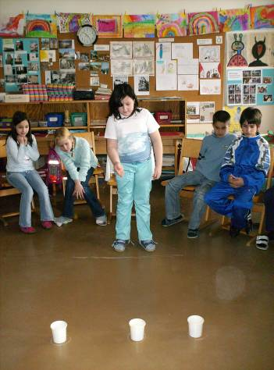  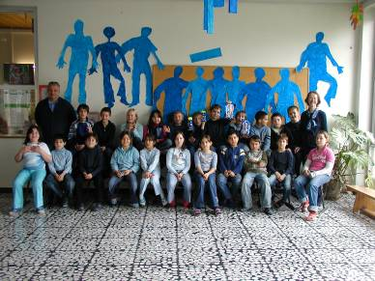  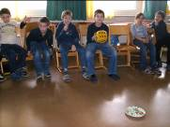 | 